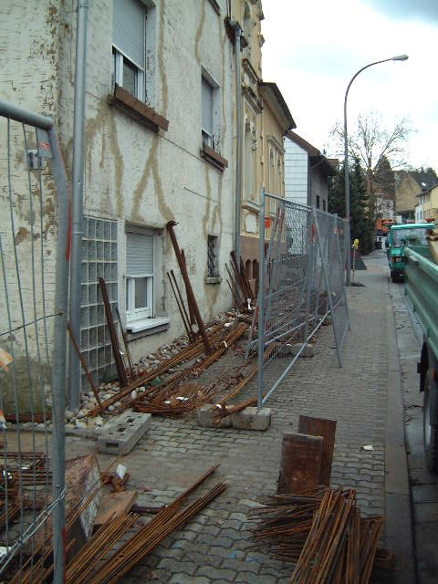

Bild 25: Gutenbergstraße: Vollsicherung bei 5 Wohnhäusern

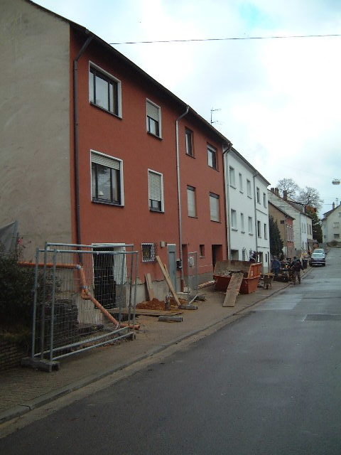

Bild 26: In der Humes: Zwei Häuser werden zum zweiten Mal voll gesichert

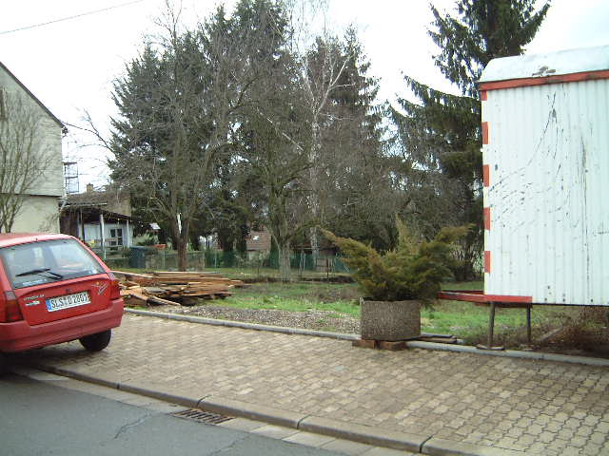

Bild 27: In der Humes: Baulücke durch Abriss von zwei Häusern
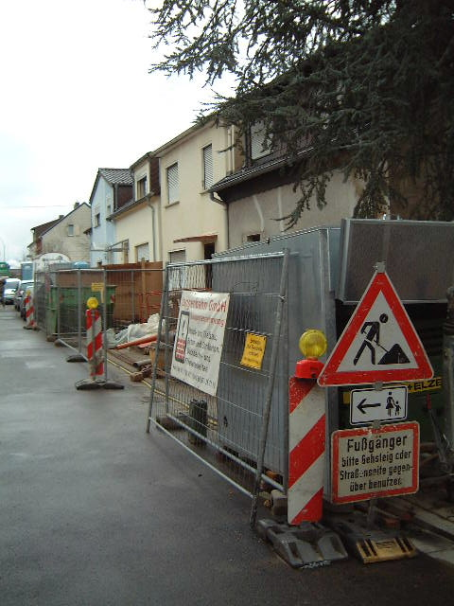

Bild 28: In der Humes: Hier werden insgesamt 4 Reihenhäuser voll gesichert

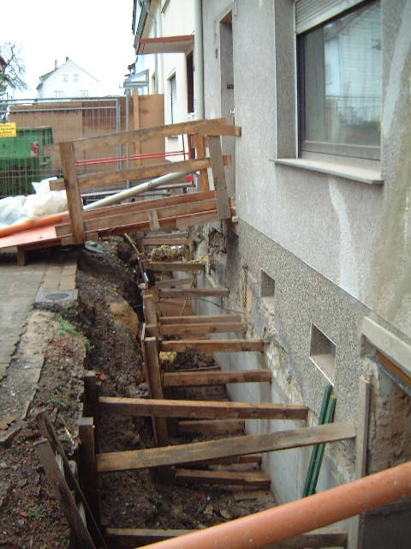

Bild 29: In der Humes: Entspannungsgraben

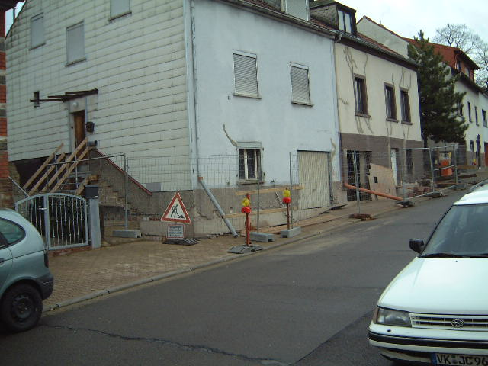

Bild 30: In der Humes: Vollsicherung von
zwei Häusern

